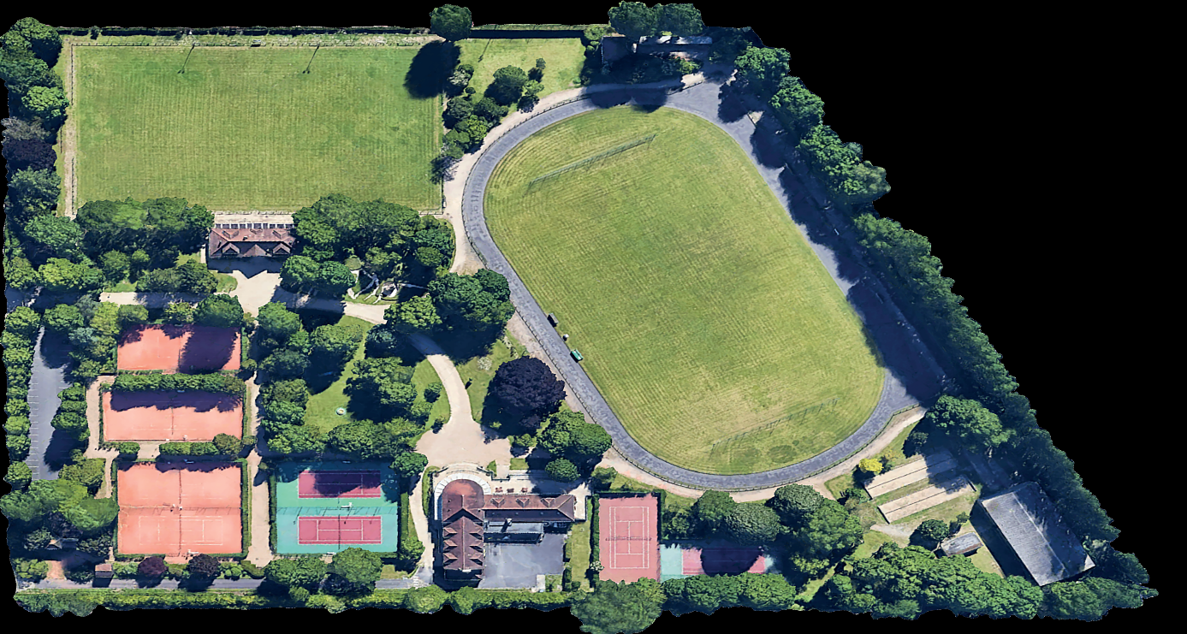

Fiche de Candidature
« Parc des Bords de Seine »
Juin à Septembre 2022

Nom du Gérant : ……………………………………………………………………………………….
Prénom du Gérant : ……………………………………………………………………………………
Téléphone portable : …………………………………………………………………………………..
Mail : …………………………………………………………………………………………………….
Nom du Food truck : .………………………………………………………………………………….
Offre de restauration : …………………………………………………………………………………

Rappel des documents à fournir :
- Fiche de candidature
- Carte Professionnelle
- Photographie et descriptifs des menus et produits proposés
- Dimensions du Food truck
- Extrait K’bis
- Attestation d’assurance responsabilité civile

Les dossiers de candidatures doivent être adressés au service Vie associative – Syndic de la Mairie de Rueil-Malmaison par courriel à vie.associative@mairie-rueilmalmaison.fr en indiquant dans l’objet du mail « Candidature Parc des Bords de Seine »

Pour toute question, vous pouvez joindre le service au 01.47.32.63.14

Date Limite de réception des réponses : Vendredi 10 juin 2022 minuit

